登录
登录网上办事大厅，点击服务中心-应用系统-办公系统，即可进入
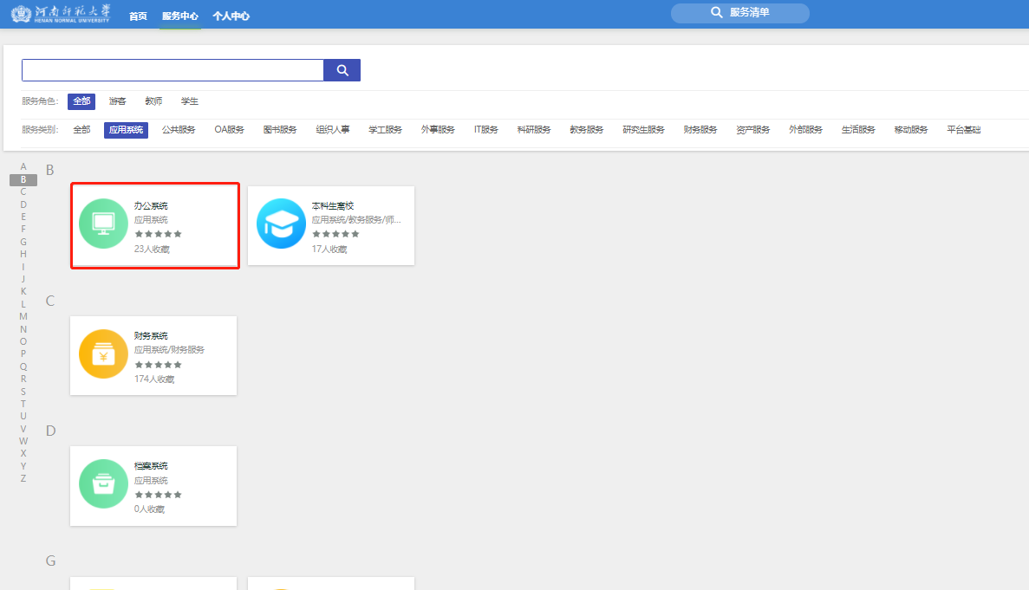
进入办公系统
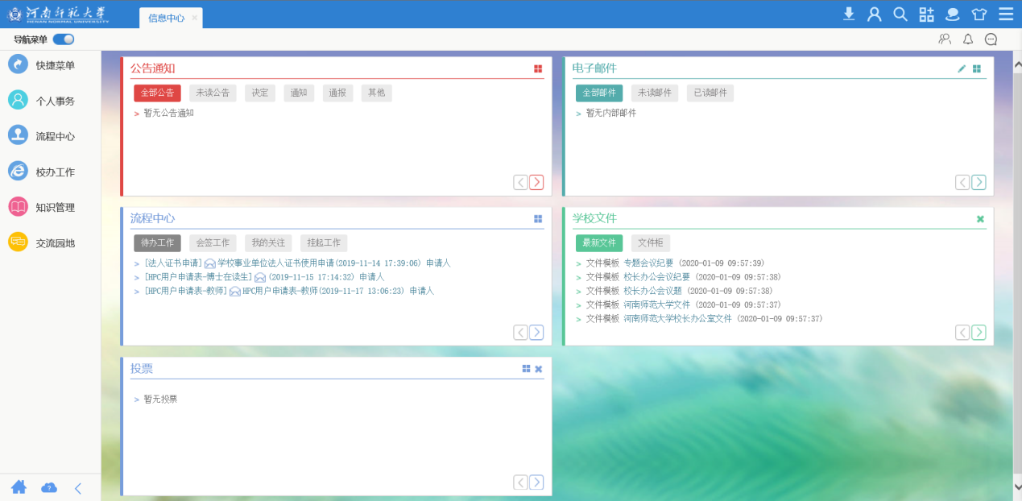

新建工作
点击“流程中心”，找到对应的流程即可新建工作。
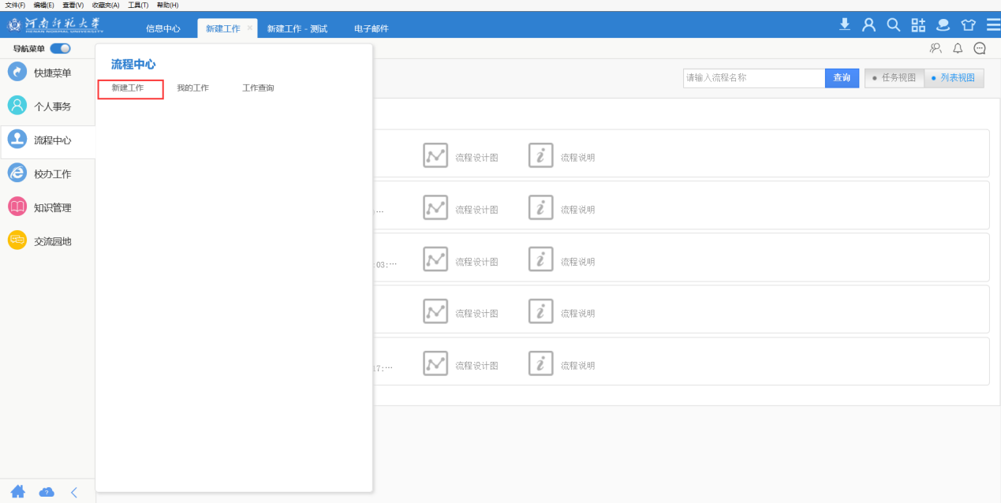
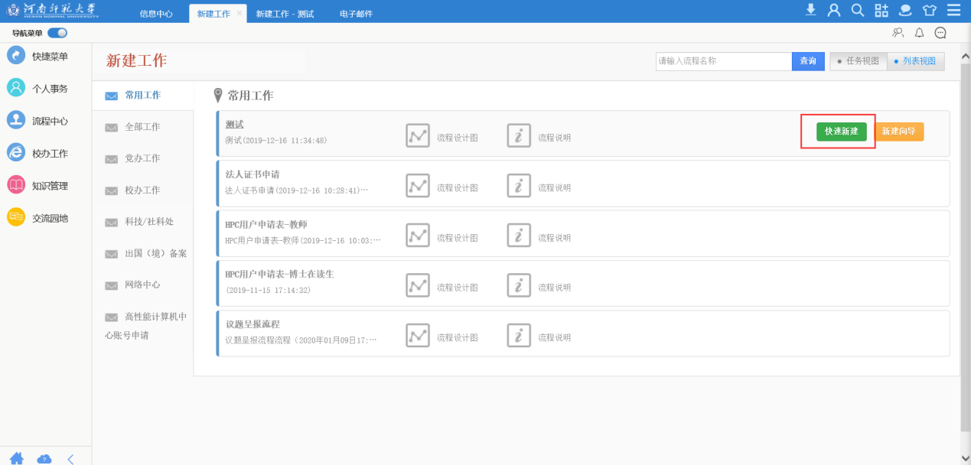

1.1以学校法人证书申请为例

新建工作
填写完申请人信息和申报信息后点击右下角的转交下一步或者一键转交。（输入框为灰色是不可写状态就，即非当前流程步骤可填写项目。反之为可写字段）
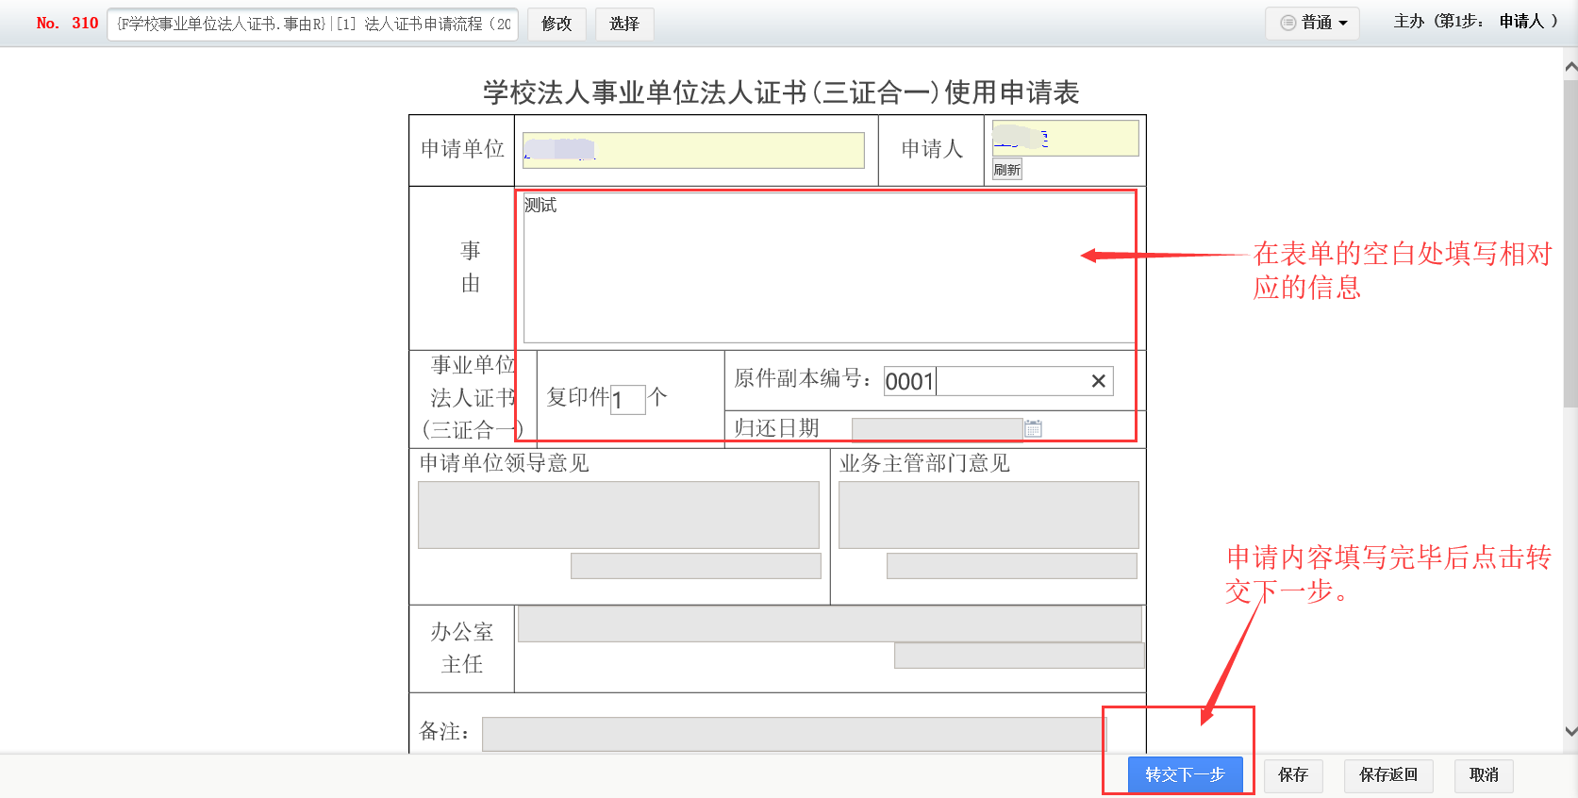

选择人员
点击转交下步后选择下一步的审批人员
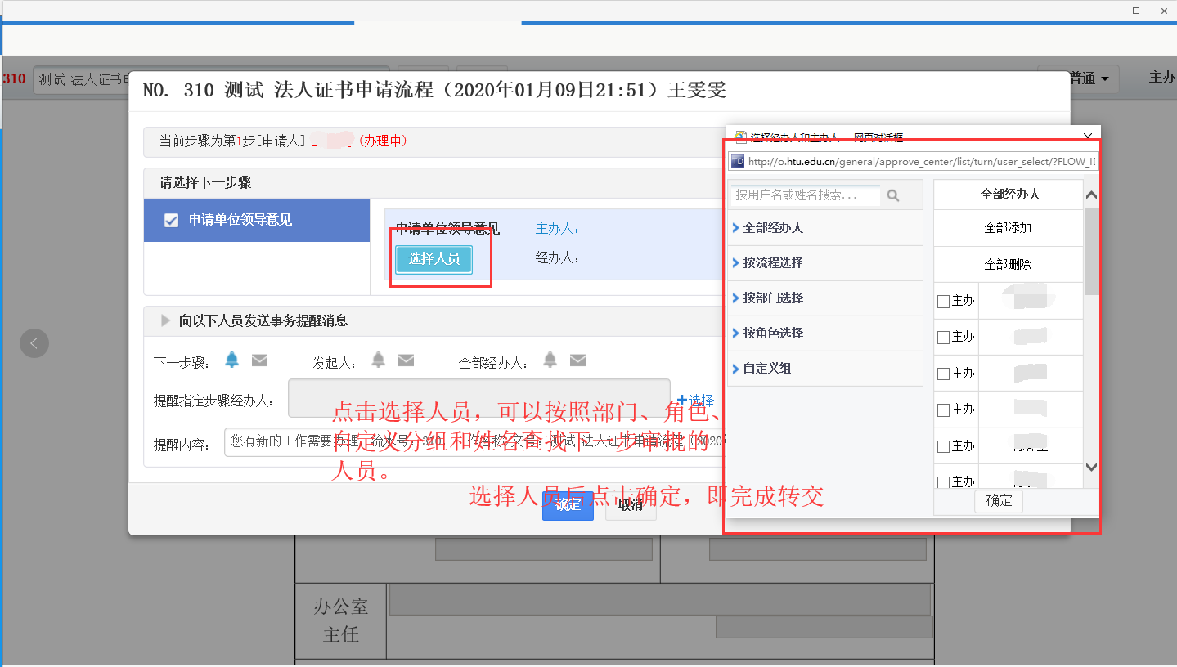

消息提醒
流程到下一节点后，会以弹窗的形式通知经办人。点击标记处会进入到该工作办理页面
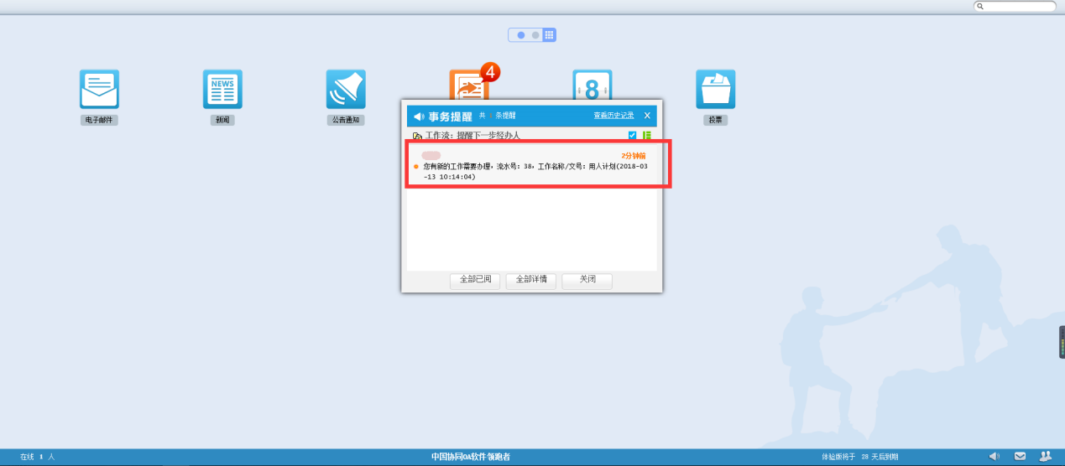

退回
填写完相应的工作可以选择转交下一步和一键转交；或者之前经办人填写有误可退回到之前步骤。
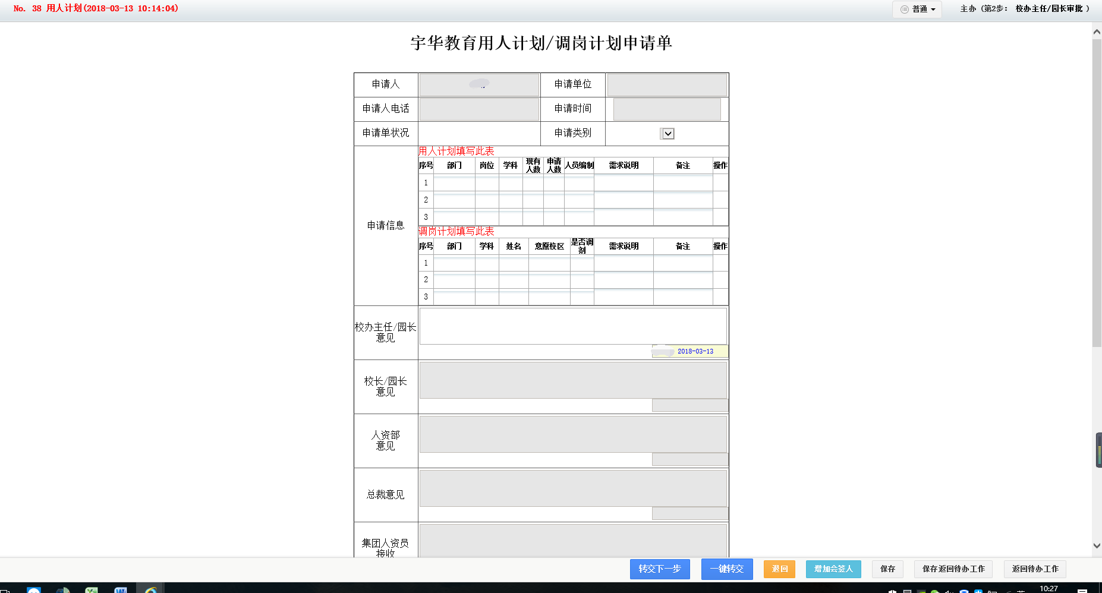
可选择退回步骤，填写退回意见可以使经办人了解需要修改的内容。
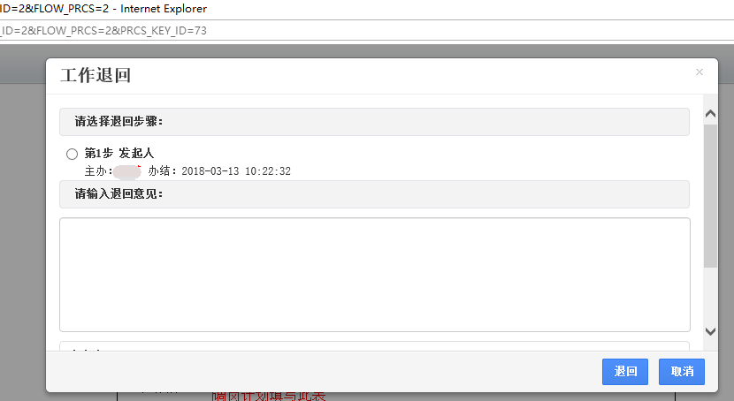

流程结束
流程转交至最后节时点击转交下一步，确定结束流程即流程结束。
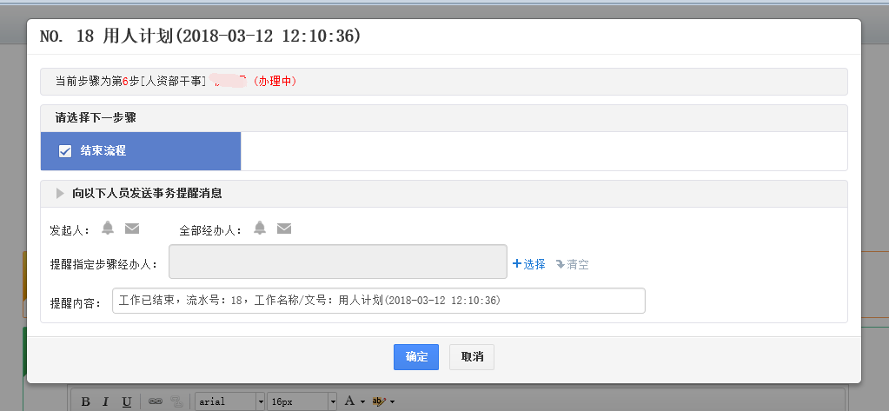

2新建、编辑附件
方法一：在线创建新建文件
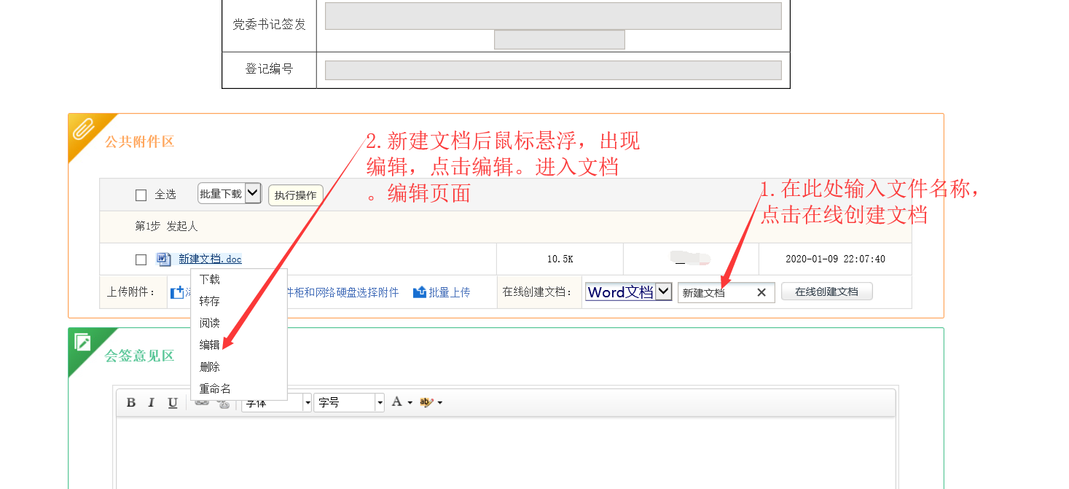
文档编辑页面编辑完毕后保存即可转交
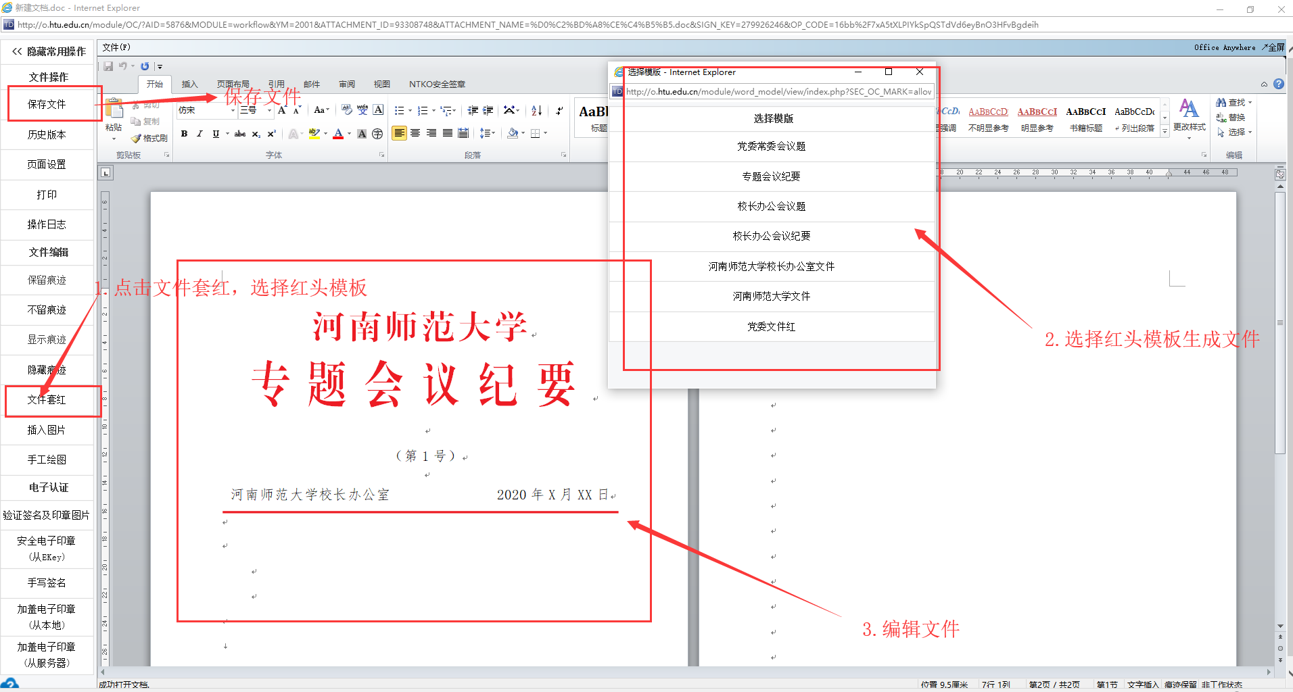
方法二：在公共文件柜下载文件模板，编辑文件

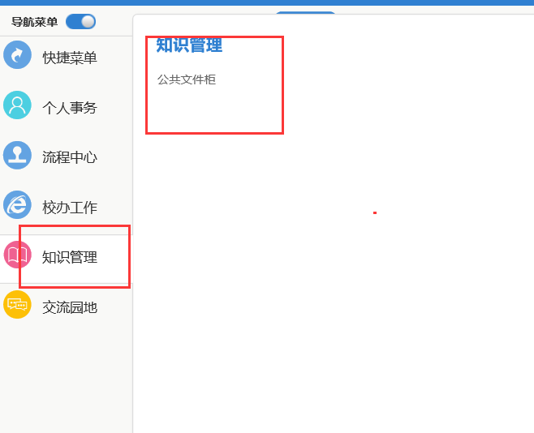
找到需要的文件模板进行下载
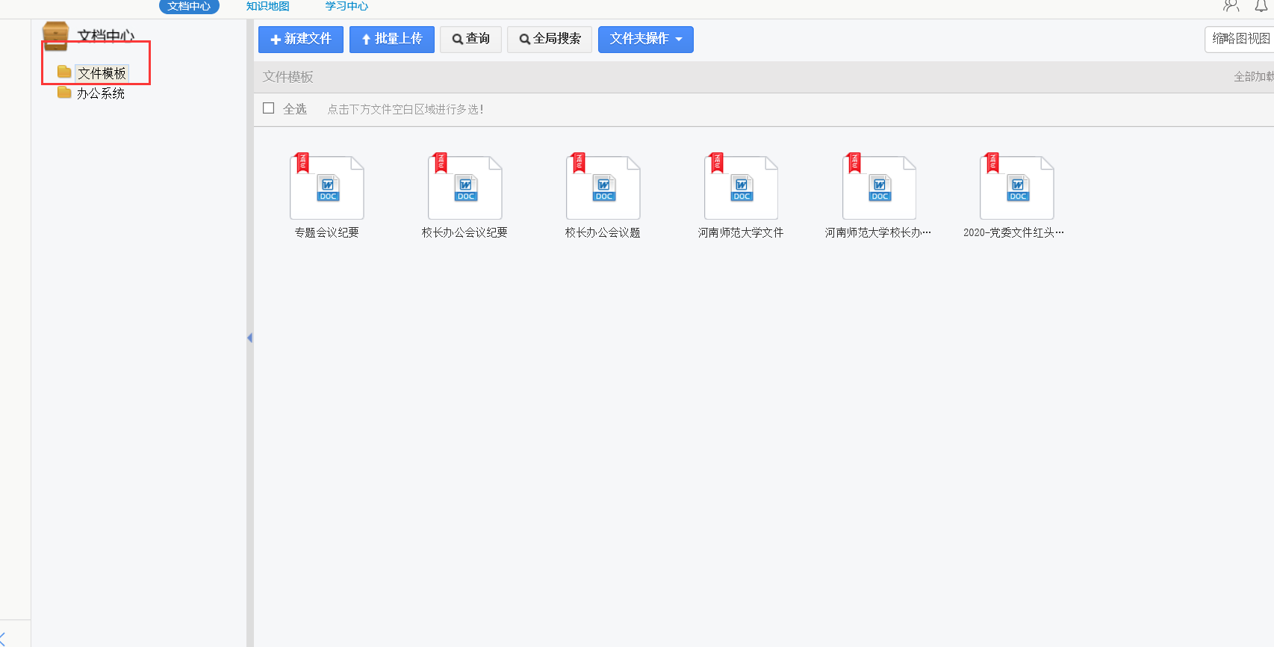

线下文件编辑完成后在流程中上传，文件上传后转交即可
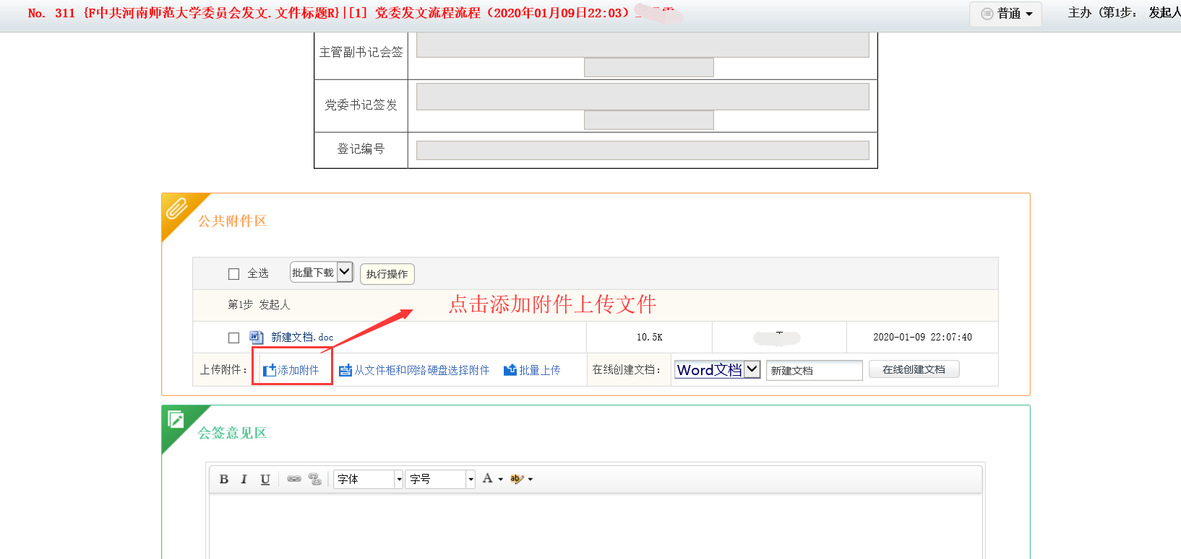

电子邮件
新OA系统的电子邮件已与校内邮箱(工号邮箱)对接，实现在办公系统上收发校内邮箱邮件的功能。

对接设置
需要输入校内邮箱的客户端地址
打开办公系统后在个人事务点开电子邮件，在下方点击Internet邮件打开配置页面。
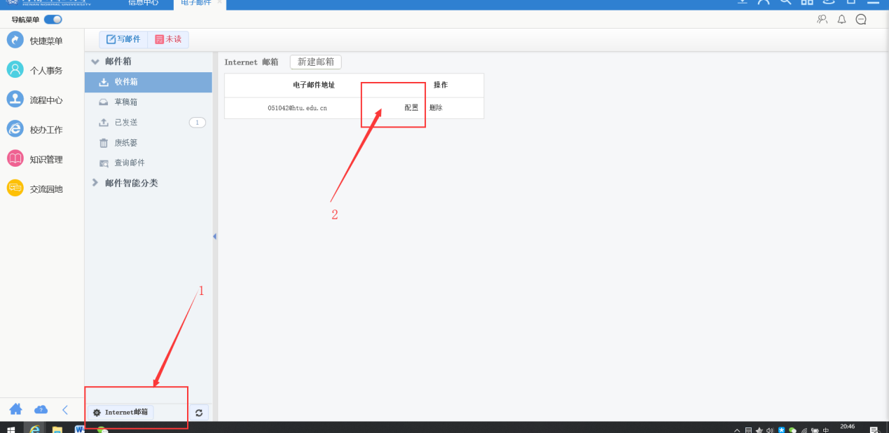

在配置页面按照下图操作。
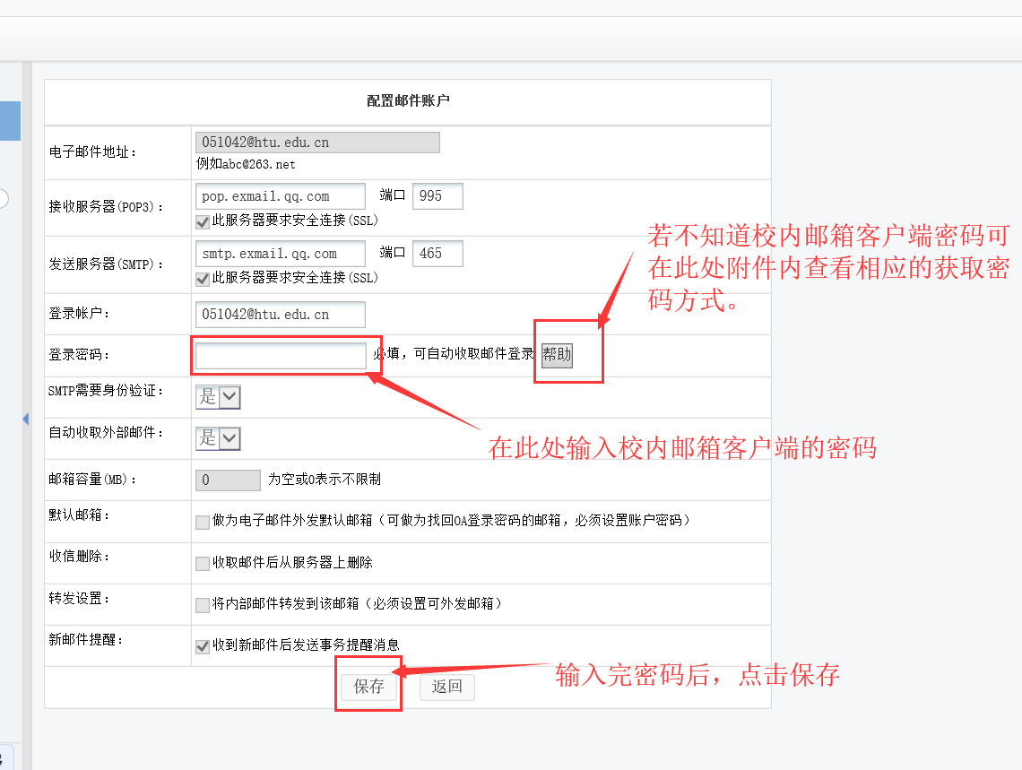

写邮件，如下图所示
